Департамент освіти і науки Київської обласної державної адміністрації
КНЗ КОР «Київський обласний інститут післядипломної освіти педагогічних кадрів»
білоцерківський навчально-виховний комплекс
«загальноосвітня школа І-ІІІ ступенів №13 – Дошкільний навчальний заклад»

Обласна педагогічна студія
длявчителів трудового навчання, початкового навчання,
керівників гуртків художньо-естетичного напряму, вихователів ГПД
з теми
«Технологія виготовлення виробів з бісеру»
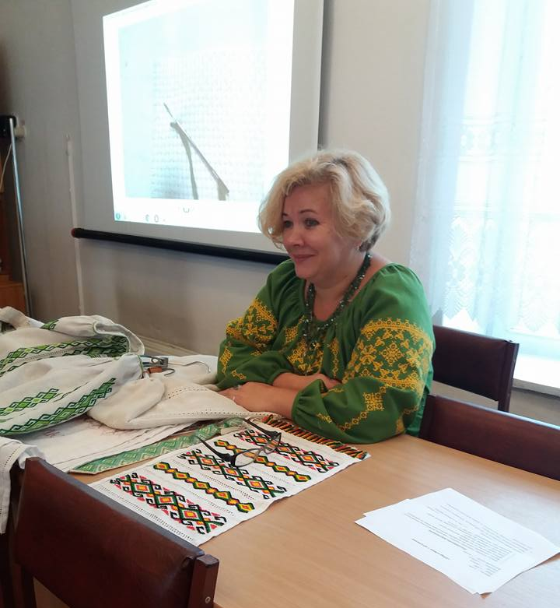 | 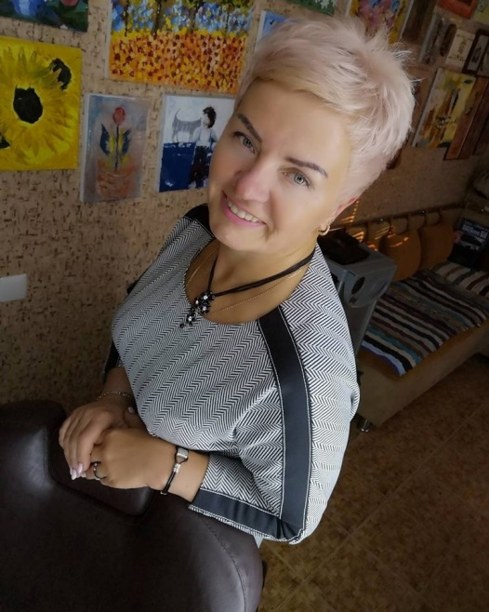
Керівник: Ковтун Людмила Григорівна,  учитель обслуговуючої праці Білоцерківського навчально-виховного комплексу «Загальноосвітня школа І-ІІІ ступенів № 13 - дошкільний навчальний заклад», учитель-методист | Координатор: Сацюк Олена Іванівна,  завідувач відділу трудового навчання й технологійКомунального навчального закладу Київської обласної адміністрації «Київський обласний інститут післядипломної освіти педагогічних кадрів»

Основні питання роботи педагогічної студії:
- ознайомлення з «технологією виготовлення виробів з бісеру» та історією її виникнення, матеріалами та інструментами;
- оволодіння прийомами роботи з бісером;
- розвиток уваги, творчої фантазії, естетичного смаку, учасників творчого процесу.

Шановні учасникиобласної педагогічної студії !
28 січня 2021 року для вчителів трудового навчання, початкового навчання, керівників гуртків художньо-естетичного напряму, вихователів ГПД відбудеться перше заняття обласної педагогічної студії Ковтун Людмили Григорівни з теми «Технологія виготовлення виробів з бісеру» (на базі Білоцерківського навчально-виховного комплексу «Загальноосвітня школа І-ІІІ ступенів № 13 - дошкільний навчальний заклад»).

Адреса проведення заходу: Білоцерківський навчально-виховний комплекс «Загальноосвітня школа І-ІІІ ступенів № 13 - дошкільний навчальний заклад», вул.Таращанська, буд.18, м. Біла Церква, Київська обл..

Початок проведення: 10:30.

Доїзд: м.Біла Церква із зупинки «Площа Волі» на маршрутці №17 їхати в сторону вул. Стаханівська, зупинка БНВК «ЗОШ №13-ДНЗ».

Інші можливі варіанти доїзду з’ясовувати індивідуально.

Контактні телефони:
0982251437- Ковтун Людмила Григорівна,керівник педагогічної студії;
09789257147 – Сацюк Олена Іванівна, координатор

Орієнтовні дати проведення занять:
Заняття педагогічної студії № 2 – 24 березня 2021 р.
Заняття педагогічної студії № 3 – 29 квітня 2021 р.
Список
учасників педстудії
для вчителів трудового навчання, початкового навчання,
керівників гуртків художньо-естетичного напряму, вихователів ГПД

№  з/п | Район, місто, ОТГ | ПІБ | Заклад освіти | Посада | Відвідування
 |  |  |  |  | Зан. 1  28.01 | Зан. 2  24.03 | Зан. 3  29.04
 | Білоцерківський район | КовтунНадіяПетрівна | Дроздівськазагальноосвітня школа І-ІІІ ступенів | Учитель трудового навчання
 | Білоцерківський район | Непочатенко Олеся Миколаївна | Терезинське НВО ЗОШ І-ІІІ ступенів-дитячий садочок | Учитель трудового навчання та технології , керівникгуртка
 | Богуславський район | ТовкачАнтонінаДмитрівна | Дибинецькийнавчально - виховний комплекс "Загальноосвітня школа І - ІІІ ступенів - дитячий садок" | Учитель трудового навчання
 | Васильківський район | Осадчий Ярослав Васильович | Глевахівська ЗОШ І-ІІІ ступенів | Учительтрудовогонавчання
 | Васильківський район | Сіромаха Катерина Василівна | Пологівськийнавчально-виховний комплекс "загальноосвітня школа І-ІІІ ступенів - дошкільнийнавчальний заклад" Ковалівськоїсільської ради Васильківського району | Учитель трудового навчання
 | Вишгородський район | Лимаренко Дар'яОлександрівна | Вишгородськазагальноосвітня школа І-ІІІ ступенів | Учитель трудового навчання
 | Ставищенський район | РеклізонСвітланаМиколаївна | Винарівськийнавчально-виховний комплекс "загальноосвітня школа І-ІІ ступенів - дитячий садок" Ставищенськийрайонноїради | Учитель трудового навчання
 | Біла Церква | Чабаненко АннаВікторівна | Приватнийнавчально-виховний комплекс «Загальноосвітня школа I-III ступенів – дитячий садок» «Міцва-613»" | Учитель фізики і обслуговуючоїпраці
 | м.БілаЦерква | Зленко ІринаВ'ячеславівна | Білоцерківськазагальноосвітня школа  №6 | Учитель трудового навчання
 | м.БілаЦерква | Висторонська Людмила Василівна | Білоцерківськазагальноосвітня школа  №18 | Учитель трудового навчання
 | м.БілаЦерква | Богдан Світлана Володимирівна | Білоцерківський навчально-виховний комплекс «Загальноосвітня школа І-ІІІ ступенів № 13 - дошкільний навчальний заклад» | Учитель початкового навчання
 | м.БілаЦерква | Пономаренко Тамара Миколаївна | Білоцерківський навчально-виховний комплекс «Загальноосвітня школа І-ІІІ ступенів № 13 - дошкільний навчальний заклад» | Учитель початкового навчання
 | м.БілаЦерква | Хілінська Світлана Володимирівна | Білоцерківський навчально-виховний комплекс «Загальноосвітня школа І-ІІІ ступенів № 13 - дошкільний навчальний заклад» | Вихователь ГПД
 | м.БілаЦерква | Загвосткіна Людмила Петрівна | Білоцерківський навчально-виховний комплекс «Загальноосвітня школа І-ІІІ ступенів № 13 - дошкільний навчальний заклад» | Учитель початкового навчання
 | м.БілаЦерква | Уляніцька Раїса Миколіївна | Білоцерківськазагальноосвітня школа  №22 | Учитель трудового навчання
 | м.БілаЦерква | Голяк Людмила Миколаївна | Білоцерківський навчально-виховний комплекс «Загальноосвітня школа І-ІІІ ступенів № 13 - дошкільний навчальний заклад» | Учитель початкового навчання
 | м.БілаЦерква | Осауленко ОленаВасилівна | Білоцерківська ЗОШ I-III ст.№20 | Учитель трудового навчання
 | м.БілаЦерква | ЛотоцькаОленаВалеріївна | Білоцерківськазагальноосвітня школа l-lllступенів #18Білоцерківськоїміської ради Київськоїобласті | Учитель трудового навчання
 | м.БілаЦерква | ДакалЛідіяПетрівна | Білоцерківськазагальноосвітня школа І-ІІІ ступенів № 22Білоцерківськоїміської ради Київськоїобласті | Учитель трудового навчання
 | м.Обухів | КогутІннаВасилівна | Академічнийліцей номер 3 Обухівськоїміськоїради | Учитель трудового навчання
 | м.Обухів | Заєць Валентина Юріївна | Академічнийліцей номер 3 Обухівськоїміськоїради | Учитель трудового навчання

